Giải bài tập môn Vật Lý lớp 8 Bài 3: Chuyển động đều và chuyển động không đều
Hướng dẫn giải bài tập lớp 8 Bài 3: Chuyển động đều và chuyển động không đều
I ĐỊNH NGHĨA
Giải bài tập 1 trang 12 SGK vật lý 8: Thả một bánh xe lăn trên máng nghiêng AD và máng ngang DF như hình (3.1 SGK): Quan sát chuyển động của trục bánh xe và ghi quãng đường trục bánh xe lăn được sau những khoảng thời gian 3 giây liên tiếp ta được kết quả ở báng sau đây:
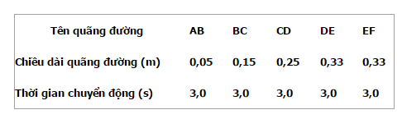
Trên quãng đường nào chuyển động của trục bánh xe là chuyển động đều, chuyển động không đều?
Trả lời
- Vì vận tốc của trục bánh xe tăng dần trong quá trình chuyển động nên chuyến động của trục bánh xe trên mặt phẳng nghiêng AD là chuyển động không đều.
- Vì vận tốc của trục bánh xe trên mặt phăng ngang DF không thay đổi nên chuyển động của trục bánh xe trên mặt phăng ngang DF là chuyển động đều.
Giải bài tập 2 trang 12 SGK vật lý 8: Trong các chuyển động sau đây, chuyển động nào là đều, không đều?
1. Chuyến động của đầu cánh quạt máy khi quạt đang ổn định.
2. Chuyển động của ô tô khi khởi hành.
3. Chuyển động của xe đạp khi xuống dốc.
4. Chuyền động của tàu hỏa khi vào ga.
Trả lời
Chuyển động của đầu cánh quạt máy khi quạt đang ổn định là chuyến động đều, của ô tô khi khởi hành, của xe đạp khi xuống dốc và của tàu hỏa khi vào ga là những chuyển động không đều.
II. VẬN TỐC TRUNG BÌNH CỦA CHUYÊN ĐỘNG KHÔNG ĐỀU
Giải bài tập 3 trang 12 SGK vật lý 8: Hãy tính độ lớn của vận tốc trụng bình của trục bánh xe trên mỗi quãng đường từ A đến D. Trục bánh xe chuyển động nhanh lên hay chậm đi?
Trả lời
Vận tốc trung bình trên đoạn AB là: V1 = AB/t = 0,05/3 = 0,017 m/s
Vận tốc trung bình trên đoạn BC là: V2 = BC/t = 0,15/3 = 0,05 m/s
Vận tốc trung bình trên đoạn CD là: V3 = CD/t = 0,25/3 = 0,083 m/s
Như vậy, trục bánh xe chuyển động nhanh dần lên.
III. VẬN DỤNG
Giải bài tập 4 trang 12 SGK vật lý 8: Chuyển động của ô tô chạy từ Hà Nội đến Hải Phòng là chuyển động đều hay không đều? Tại sao? Khi nói ô tô chạy từ Hà Nội đến Hải Phòng với vận tốc 50 km/h là nói tới vận tốc nào?
Trả lời
Chuyển động của ô tô chạy từ Hà Nội đến Hải Phòng là chuyển động không đều vì trong quá trình chuyển động, xe có thể chạy nhanh hay chậm tùy từng thời điểm khác nhau. Khi nói ô tô chạy từ Hà Nội đến Hải Phòng với vận tốc 50 km/h là nói tới vận tốc trung bình của xe.
Giải bài tập 5 trang 13 SGK vật lý 8: Một người đi xe đạp xuống một đoạn đường dốc dài 120 m hết 30 s. Khi hết dốc, xe lăn tiếp một quãng đường nằm ngang dài 60 m trong 24 s rồi từng lại. Tính vận tốc trung bình của xe trên quãng dường dốc, trên quãng đường nằm ngang và trên cả hai quãng đường.
Trả lời
Vận tốc trung bình của xe trên quãng đường dốc là: v1 = S1/t1 = 120/30 = 4 m/s
Vận tốc trung bình của xe trên quãng đường ngang là: v2 = S2/t2 = 60/24 = 2,5 m/s
Vận tốc trung bình của xe trên cả hai quăng đường là: v = (S1 + S2)/( t1 + t2) = (120 + 60)/(30 + 24) = 3,33 m/s
Giải bài tập 6 trang 13 SGK vật lý 8: Một đoàn tàu chuyển động 5 giờ với vận tốc trung bình 3km/h. Tính quãng đường đoàn tàu đi được.
Trả lời
Quãng đường tàu đi được là: s = v.t = 30.5 = 150 km.
Giải bài tập 7 trang 13 SGK vật lý 8: Xác định vận tốc trung bình của một học sinh khi chạy cự li 60 mét trong tiết thế dục theo đơn vị m/s và km/h.
Trả lời
Sử dụng công thức v = S/t để tính vận tốc của hoc sinh đó. Sau đó đổi đơn vị đo từ m/s sang km/h.
C. GIẢI BÀI TẬP
B1. Hình dưới đây ghi lại các vị trí của hòn bi khi nó lăn từ A đến D trên các đoạn đường AB, BC, CD sau những khoảng thời gian bằng nhau. Trong các câu hỏi của mỗi phần sau đây, câu nào mô tả đúng tính chất chuyến động của hòn bi?
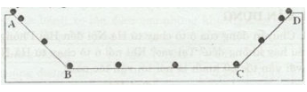
Phần 1
A. Hòn bi chuyến động đều trên đoạn đường AB.
B. Hòn bi chuyển động đều trên đoạn đường CD.
C. Hòn bi chuyển động đều trên đoạn đường BC.
D. Hòn bi chuyến động đều trên cả đoạn đường từ A đên D.
Phần 2
A. Hòn bi chuyến động nhanh dần trên đoạn đường AB.
B. Hòn bi chuyến động nhanh dần trên đoạn đường BC.
C. Hòn bi chuyến động nhanh dần trên đoạn đưừng CD.
D. Hòn bi chuyển động nhanh dần trên suôt đoạn đường AD.
Trả lời
Phẩn 1 Chọn câu C: Hòn bi chuyên động đều trên đoạn đường BC.
Phần 2 Chọn câu A: Hòn bi chuvển động nhanh dần trên đoạn đường AB.
B2. Một người đi quàng đường s1 hết thời gian t1 giây, đi quãng đường tiếp theo s2 hết t2 giây. Trong các công thức dùng để tính vận tốc trung bình của người này trên cả hai quãng đường s1 và s2, công thức nào đúng?
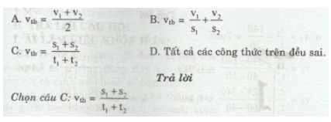
B3. Một người đi bộ trên quãng đường thứ nhất dài 3km với vận tốc 2m/s. Quãng đường thứ hai dài 1,95km người đó đi hết 0,5h. Tính vận tốc trung bình của người đó trên cả hai quãng đường.
Trả lời
Thời gian người đi bộ đi hết quãng đường thứ nhất là: v1 = s1/t1 = 3000/2 = 1500 m/s
Thời gian người đi bộ đi hết quàng đường thứ hai là: t2 = 0,5 x 3600 = 1800s ( s2 = 1,95 km = 1950 m )
Vận tốc trung bình của người đi bộ trên cả hai đoạn đường là: vtb = (S1 + S2)/( t1 + t2) = (3000 + 1950)/(1500 + 1800) = 1,5 m/s B4. Kỉ lục thế giới về chạy 100m do vận động viên người Mĩ đạt được vào năm 2002 là 9,86m/s. Hỏi:
a. Chuyển động của vận động viên này trong cuộc đua là đều hay không đều?
b. Tính vận tốc trung bình của vận động viên này bằng m/s và km/h.
Trả lời
a. Chuyển động của vận động viên là không đều.
b. Ta có: vtb = s/t = 100/9,86 = 10,14m/s = 36,51 (km/h). B5. Cứ sau 20s, người ta lại ghi quãng đường chạy được của một vận động viên chạy 1000m.
Kết quả như sau:
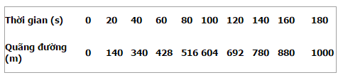
a. Tính vận tốc trung bình của vận động viên trong mỗi khoảng thời gian. Có nhận xét gì về chuyển động của vận động viên này trong cuộc đua?
b. Tính vận tốc trung bình của vận động viên trong cả chặng đường đua.
Trả lời
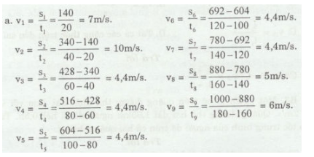
Dựa vào kết quả trên, ta thấy:
- Trong hai quãng đường đầu: Vận động viên chuyển động nhanh dần.
- Trong năm quàng đường đầu: Vận động viên chuyển động đều.
- Hai quãng đường sau cùng: Vận động viên chuyển động nhanh dần.
b. Vận tốc trung bình của vận động viên trong cả chặng đua là: vtb = s/t = 1000/180 = 5,56 m/s B6. Một vận động viên đua xe đạp đã thực hiện cuộc đua vượt đèo với kết quả như sau:
1. Quãng đường từ A đến B 45km trong 2 giờ 15 phút.
2. Quãng đường từ B đến c 30km trong 24 phút.
3. Quãng đường từ c đến D 10km 1/4 giờ.
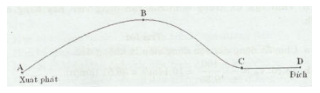
- Tính vận tốc trung bình của vận động viên trên mỗi quãng đường.
b. Tính vận tốc trung bình của vận động viên trên cả quãng đường.
Trả lời
a. Vận tốc trung bình trên mỗi quãng đường là:
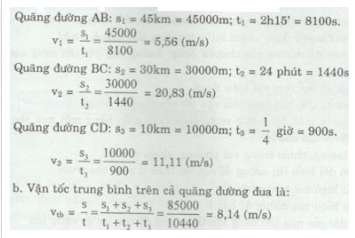
b. Vận tốc trung bình trên cả quãng đường đua là:
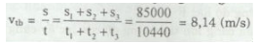
B7. Một người đi xe đạp đi nửa quãng đường đầu với vận tốc V1 = 12km/h, nửa quãng đường còn lại với vận tốc V2 = ?km/h. Biết vận tốc trung bình trên cả quãng đường là 8km/h. Hãy tính vận tốc V2.
Trả lời
Gọi s là chiều dài nữa quãng đường mà người đi xe đạp phải đi
